Aplicatia are 2 form-uri:

Primul form este și cel principal, e folosit pentru a introduce HTML sau un link către pagina dorită, sau se poate incarca un fișier HTML în aplicație (folosind butonul “load HTML file”).

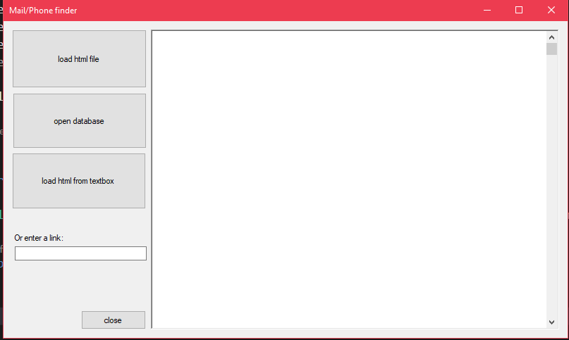

După ce se introduce o pagina, în partea din dreapta va apărea HTML-ul acesteia

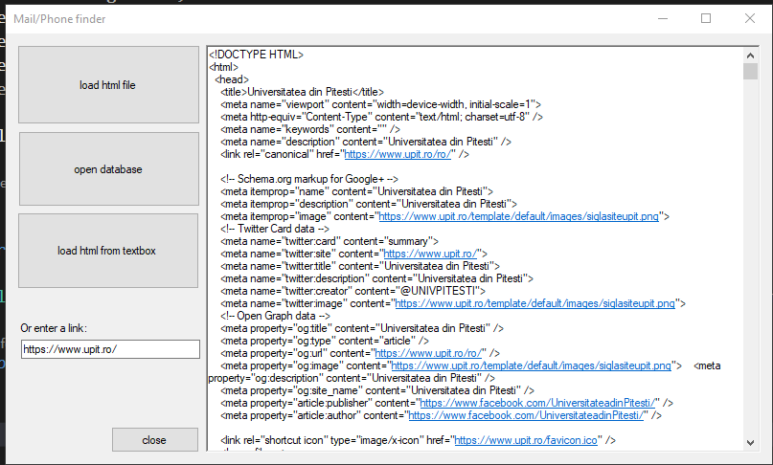

Și va fi deschis un al doilea form care conține rezultatele din baza de date

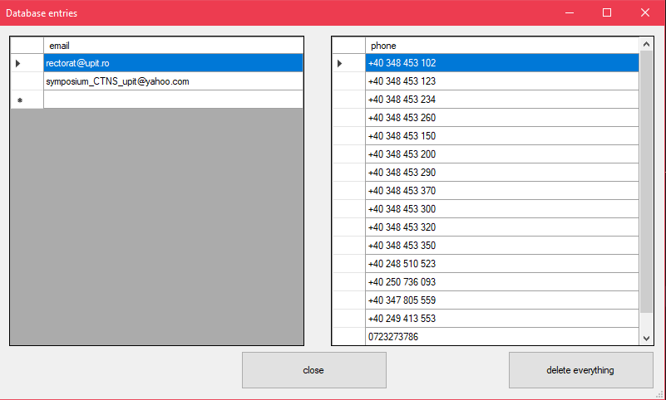

Pentru parsarea HTML-ului am folosit regex:

Regex emailRegex = new Regex(@"\w+([-+.]\w+)\*@\w+([-.]\w+)\*\.\w+([-.]\w+)\*", RegexOptions.IgnoreCase);

//cuvant de dimensiune > 1 cu simboluri sau numere optionale + @ + cuvant de dimensiune > 1 cu simboluri sau numere optionale + . + cuvant de dimensiune > 1 cu simboluri sau numere optionale

Și

Regex emailRegex = new Regex(@"(\+4)?0 ?(\d{3} ?){2}\d{3}");

// numarul poate începe cu +4 (e opțional), dar va începe sigur cu 0 urmat de un spațiu opțional, o grupare de 3 cifre cu spațiu opțional (de 2 ori), apoi încă 3 cifre

Test folosind <https://ec.europa.eu/romania/about-us/contact_ro>

